 (3 tiết)
* Thời gian thực hiện: 2/12 đến 21/12/2024

* NỘI DUNG:
- Hát: Chú chim nhỏ dễ thương.
- Nghe nhạc: Múa sư tử thật là vui.
- Nhạc cụ: Dùng nhạc cụ gõ thể hiện hình tiết tấu.
- Ôn tập, kiểm tra cuối học kì I.
I. YÊU CẦU CẦN ĐẠT:
* Năng lực âm nhạc.
- Nêu được tên bài hát và tác giả, hát đúng giai điệu, lời ca bài hát Chú chim nhỏ dễ thương, biết hát kết hợp với gõ đệm, vận động cơ thể.
- Biết thể hiện cảm xúc khi nghe nhạc bài Múa lân sư tử thật là vui và biết múa sư tử là trò chơi dân gian.
- Biết sử dụng nhạc cụ gõ đã học (hoặc nhạc cụ tự chế) để gõ đệm theo hình tiết tấu và đệm cho bài hát.
* Năng lực chung.
- Tự tin, tích cực tham gia phối hợp trong các hoạt động với tập thể, nhóm, cá nhân trong hoạt động luyện tập và biểu diễn.
* Phẩm chất.
- Thể hiện tình yêu thiên nhiên và biết bảo vệ các loài động vật, biết ý nghĩa của tết trung thu.
II. ĐỒ DÙNG DẠY HỌC:
- Đàn phím điện tử, bài giảng điện tử, loa, file âm thanh, hình ảnh.
- SGK, SGV, Vở bài tập âm nhạc 2.
- Nhạc cụ song loan (hoặc nhạc cụ gõ tự chế).
III. HOẠT ĐỘNG DẠY HỌC CHỦ YẾU:

TIẾT 13:

HÁT:
CHÚ CHIM NHỎ DỄ THƯƠNG

* Yêu cầu cần đạt:
- Bước đầu hát đúng theo giai điệu, lời ca bài hát Chú chim nhỏ dễ thương, biết đây là bài hát nhạc Pháp được Hoàng Anh viết lời Việt. Bước đầu biết hát kết hợp vỗ tay theo phách, kết hợp với nhạc đệm.

Tiến trình bài dạy | Hoạt động của GV và HS
1. Mở đầu.  - Trò chơi: “Ai đoán tài nhất”.  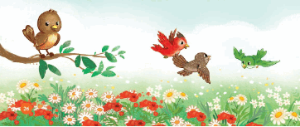 | - GV hướng dẫn học sinh quan sát tranh và đoán tên các loài chim.  - GV nhận xét và tuyên dương các HS có đáp án chính xác.  - GV yêu cầu HS kể thêm tên các loài chim mà em biết.  - HS nhận xét bạn sau câu trả lời.  - GV nhận xét, tuyên dương và liên kết giới thiệu vào bài mới
2. Hình thành kiến thức mới.  Hát: Chú chim nhỏ dễ thương  - Tìm hiểu bài hát:  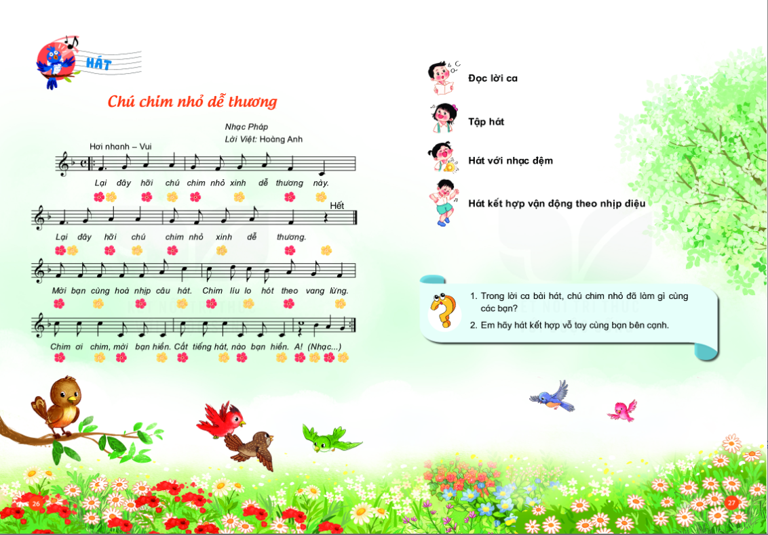  - Nghe hát mẫu.  - Đọc lời ca.  + Chia câu (6 câu)  - Tập hát từng câu.  + Câu 1: “Lại đây … dễ thương này.”  + Câu 2: “Lại đây hỡi … dễ thương.”  + Câu 3: “Mời bạn cùng … vang lừng.”  + Câu 4: “Chim ơi … bạn hiền. Á…”  + Câu 5: “Lại đây … dễ thương này.”  + Câu 6: “Lại đây hỡi … dễ thương.” | - GV yêu cầu HS quan sát và giới thiệu bài hát Chú chim nhỏ dễ thương được tác giả Hoàng Anh viết lời Việt từ bài hát nhạc Pháp.  - Cho HS quan sát và giới thiệu nước Pháp trên bản đồ thế giới để HS biết.  - GV hát/ mở file hát mẫu cho HS nghe và gợi mở để HS nêu cảm nhận ban đầu về bài hát.  - Đàn giai điệu cho HS nghe và yêu cầu HS nhẩm theo lời ca.  - GV đọc mẫu từng câu và bắt nhịp cho HS đọc theo. Có thể hướng dẫn đọc lời ca theo tiết tấu bài hát.  - GV đàn giai điệu từng câu (mỗi câu 2 lần cho HS nghe) hát mẫu và bắt nhịp để HS hát.  * Lưu ý: Câu 5,6 nhắc lại câu 1,2.  - Trong khi tập từng câu GV có thể gọi HS hát lại bằng nhiều hình thức cá nhân/ nhóm/ tổ.  - Tập hát tiếp nối các câu cho HS đến hết bài.  - HS nhận xét bạn. GV nhận xét, tuyên dương và sửa sai cho HS.
3. Luyện tập, thực hành.  - Hát với nhạc đệm.  - Hát kết hợp gõ đệm theo nhịp chia đôi.  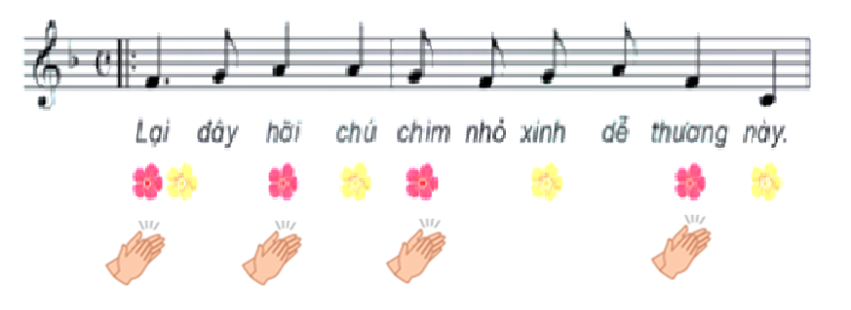  - Câu hỏi:  + Trong lời ca bài hát, chú chim nhỏ đã làm gì cùng các bạn?  + Trong bài hát, câu hát 5,6 giống với câu hát nào? | - GV mở file mp3 và hướng dẫn HS hát theo nhạc đệm.  - HS hát lại bài hát bằng nhiều hình thức tổ/ nhóm/ cá nhân. Khuyến khích khi hát có thể kết hợp với vận động cơ thể theo ý thích như lắc lư, nghiên đầu, …  - GV nhận xét, khen ngợi.  - GV hướng dẫn HS hát kết hợp vỗ tay theo nhịp chia đôi theo bông hoa màu đỏ.  - HS thực hiện hát với nhạc đệm kết hợp gõ đệm bằng nhiều hình thức tổ/ nhóm/ cá nhân. Khuyến khích HS sử dụng nhạc cụ để gõ đệm cho bài hát.  - HS nhận xét bạn sau mỗi hoạt động. GV nhận xét, tuyên dương, và điều chỉnh cho HS (nếu cần).  - Giáo viên gợi ý để HS trả lời theo hiểu biết của bản thân.  - GV tương tác cùng HS để nêu những hành động cụ thể về việc yêu quý và bảo vệ các loài động vật, đặc biệt là loài chim.
4. Vận dụng, trải nghiệm.  - Hát nối tiếp, hòa giọng.  + Nhóm 1: Hát câu 1.  + Nhóm 2: Hát câu 2.  + Nhóm 3: Hát câu 3.  + Nhóm 4: Hát câu 4.  + Cả 4 nhóm hòa giọng: Hát câu 5,6.  - Tổng kết, nhận xét tiết học. | - GV chia nhóm và hướng dẫn HS hát với nhạc đệm theo hình thức nối tiếp, hòa giọng.  - HS thực hiện bằng nhiều hình thức nối tiếp tổ/ nối tiếp nhóm/ nối tiếp cá nhân.  - GV yêu cầu HS nhận xét bạn sau mỗi hoạt động.  - GV nhận xét, tuyên dương và điều chỉnh cho HS (nếu cần).  - GV dặn dò HS về nhà tập hát và gõ đệm cho người thân nghe.

IV. ĐIỀU CHỈNH SAU BÀI DẠY.
.................................................................................................................................
.................................................................................................................................
.................................................................................................................................
.................................................................................................................................
.................................................................................................................................
.................................................................................................................................
.................................................................................................................................
.................................................................................................................................
.................................................................................................................................
.................................................................................................................................

